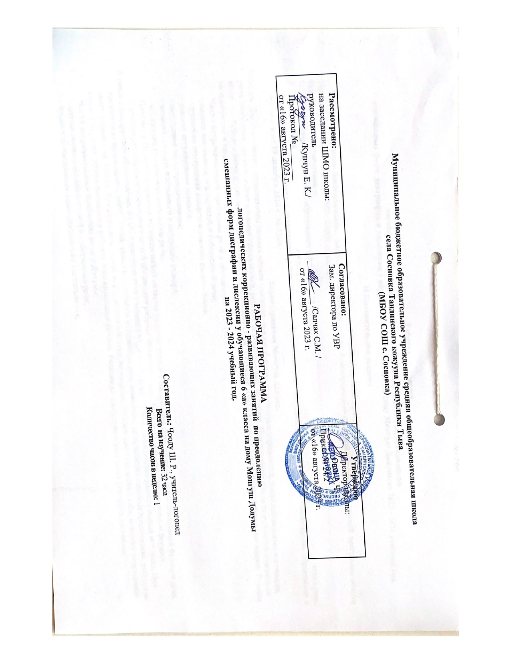
Рабочая программа
логопедических коррекционно - развивающих занятий по преодолению
смешанных форм дисграфии и дислексии у обучающиеся 6 «а» класса на дому Монгуш Долумына 2023 - 2024 учебный год.
II.Пояснительная записка
Актуальность и перспективность программы.
Рабочая программа Логопедические занятия составлена на основе Адаптированной основной общеобразовательной программы общего образования обучающихся в МБОУ СОШ с.Сосновка.
Разработана в соответствии с:
- Федеральным «Законом об образовании в РФ» от 29.12.12. №273.
- Федеральным государственным образовательным стандартом
образования обучающихся с умственной отсталостью (интеллектуальными нарушениями), утв. приказом Министерства образования и науки РФ от 19 декабря 2014 г. № 1599.
Характеристика Монгуш Долумы
Монгуш Долума – тихая, недостаточно развита мелкая моторика, при выполнении пальчиковых упражнений, также наблюдается неточности, речь невнятная, не использует сложные предложения, ребенок не знает алфавит, не читает. При пересказе текста затрудняется ответами на вопросы. Ребенок знает сведения о себе, понимает родственные связи. Ситуация успеха вызывает у ребенка положительные эмоции. Реакция на одобрение и замечания реагирует адекватно.
Часто встречающиеся проблемы речи у обучающихся Долумы:
- плохое понимание обращенной и собственной речи;
- трудности построения самостоятельного высказывания;
- плохая актуализация лексики;
- нарушение звукопроизношения;
- недостаточность пассивного и активного словаря;
- искажение грамматического строя речи.
Поэтому с Целью программы логопедических является развитие устной и письменной речи, развитие коммуникативной функции речи.
С учётом санитарно-эпидемиологической обстановки рабочая программа может быть реализована в дистанционном формате.
В связи с внедрением обновленных ФГОС.характеристика учащихся Монгуш Долумы – тихая, недостаточно развита мелкая моторика, При выполнении пальчиковых упражнений, также наблюдается неточности, речь невнятная, не использует сложные предложения, ребенок не знает алфавит, не читает. При пересказе текста затрудняется ответами на вопросы. Ребенок знает сведения о себе, понимает родственные связи. Ситуация успеха вызывает у ребенка положительные эмоции. Реакция на одобрение и замечания реагирует адекватно.
Часто встречающиеся проблемы речи у Долумы:
- плохое понимание обращенной и собственной речи;
- трудности построения самостоятельного высказывания;
- плохая актуализация лексики;
- нарушение звукопроизношения;
- недостаточность пассивного и активного словаря;
- искажение грамматического строя речи.
Вывод: Это связано с целым рядом объективных личностных нарушений в структуре основного дефекта (умственной отсталостью), а также с уменьшением количества коммуникации в целом: исчезновение культуры дворовых игр; замена игр, требующих общения, мультимедийными средствами; появление большого количества детей из двуязычных семей, испытывающих значительные трудности при адаптации в новой языковой среде.

Основные задачи реализации содержания предмета «Логопедические занятия»
· формирование мотивации к взаимодействию со сверстниками и взрослыми;
· создание условий для формирования правильного звукопроизношения и закрепления его на словесном материале, исходя из индивидуальных особенностей обучающегося;
· развитие артикуляционной моторики, фонематических процессов, грамматического строя речи через коррекцию дефектов устной и письменной речи;
· обогащение и активизация словарного запаса детей;
· развитие связной речи, умения выражать свои мысли и чувства, умения вступать и поддерживать диалог;
· развитие коммуникативных навыков посредством повышения уровня общего речевого развития детей;
· создание условий для коррекции и развития познавательной деятельности обучающихся (общеинтеллектуальных умений, учебных навыков, слухового и зрительного восприятия, памяти, внимания, фонематического слуха) и общей координации движений, мелкой и общей моторики;
· оказание консультативной и методической помощи родителям (законным представителям) обучающихся с интеллектуальными нарушениями по вопросам развития речи и коммуникации.
Направления работы:
1. Диагностика и коррекция звукопроизношения (постановка, автоматизация и дифференциация звуков речи);
2. Диагностика и коррекция лексической стороны речи;
3. Диагностика и коррекция грамматического строя речи (синтаксической структуры речевых высказываний, словоизменения и словообразования);
4. Коррекция диалогической и формирование монологической форм речи;
5. Развитие коммуникативной функции речи;
6. Коррекция нарушений чтения и письма;
7. Расширение представлений об окружающей действительности;
8. Развитие познавательной сферы (мышления, памяти, внимания).

II. Содержание программы
Программа состоит из четырех этапов.
Программа включает 32 часа, при проведении занятий 1 раза в неделю по 30 минут.
Программа состоит из четырёх этапов:
1. Входная диагностика.
Экспресс-диагностика .
Задачи:
- Анализ письменных работ и процесса чтения,
- Определить состояние звукопроизношения, языкового анализа и синтеза, языковых представлений, фонематического восприятия,
- Определить состояние лексико-грамматического строя, связной речи,
- Выявить индивидуальные особенности мышления, внимания, памяти.
- Опираясь на материалы обследования и мониторинг, поделить учеников на подгруппы (в зависимости от вида дисграфии).
Диагностика проводится в период с 1 по 15 сентября или при необходимости (вновь прибывшие дети) в течение учебного года.
Длительность этапа - 4 часа.
2. Коррекционный этап.
Задачи:
- Проведение коррекционных занятий для преодоления устных и письменых нарушений, а также словарного запаса.
- Работа проводится по направлениям, соответствующим основным видам ошибок: в каждой подгруппе логопед делает акцент на коррекционно-логопедическую работу.
- Параллельное проведение коррекционной работы, направленной на устранение нарушений звукопроизношения и чтения.
Длительность этапа – 24 часа.
3. Этап повторения и закрепления.
Задачи:
- Повторение знаний и умений, выработка навыков, приобретенных в период коррекционно-логопедических занятий,
- Закрепление ЗУН в различных видах деятельности.
Длительность этапа – 3 часа.
4. Оценочный этап. (Выходная диагностика).
Задачи:
- Проверка навыков письма и чтения,
- Анализ различных видов письменных работ детей.
Длительность этапа – 3 часа.
III. Планируемые результаты

К концу года обучения учащаяся должна знать: наизусть 6-8 стихотворений; алфавит; пословицы, загадки, стихотворения. Общеучебные умения: Действовать в новых условиях. Самостоятельно составлять алгоритм действий. Подводить итоги работы. Пользоваться компьютером. Владеть приемами самоконтроля и оценки деятельности.

К концу обучения учащаяся должна уметь: различать звуки и буквы, звуки гласные и согласные, обозначать их на письме; проверять написание безударных гласных, звонких и глухих согласных путём изменения формы слова; выделять имя существительное, имя прилагательное, глагол как части речи; строить простое распространённое предложение; связно высказываться устно, письменно ( с помощью логопеда);читать осознанно, правильно, выразительно, целыми словами вслух; читать «про себя», выполняя задания логопеда; отвечать на вопросы; пересказывать текст по плану с помощью учителя, несложные по содержанию тексты – самостоятельно.

IV. Календарно-тематическое планирование
№  п/п | Тема занятия | Содержание работы | Кол-во  часов | Дата по плану | Дата фактически
I. | Диагностический этап |  | 3
1. | Проведение первичной диагностики. | Обследовать речь на уровне понимания слов, предложений, грамматических форм, текста. | 1 | 08.09
2. |  | Выявить наличие нарушений звукопроизношений. | 1 | 15.09
3. |  | Выявить наличие нарушений чтения и письма. | 1 | 22.09
II. | Коррекционный этап |  | 23
1. | 1. Предложение. | Закрепить различение в понятиях «предложение» и «слово». | 3 | 29.09
2. | Звуки речи | Закрепить различие в понятиях «звук» и «буква». | 1 | 06.10
3. |  | Уточнить способ образования гласных звуков. | 1 | 13.10
4. |  | Закрепить навык выделения гласных звуков в слове. | 1 | 20.10
5. |  | Уточнить различие в образовании гласных и согласных звуков. | 1 | 27.10
6. | 1. Слоговая структура слова | Закрепить понятие о слоге как части слова. | 1 | 10.11
7. |  | Закрепить умение делить слова на слоги, переносить части слова при письме. | 1 | 17.11
8. | Ударение | Закрепить умение выделять ударный слог. | 2 | 24.11
9. | Слова, обозначающие предметы | Закрепить понятие о словах, обозначающих предмет. | 1 | 01.12
10. |  | Учить различать предметы по вопросам «кто это?», «что это?». | 1 | 08.12
11. |  | Учить образовывать слова, обозначающие маленький предмет с помощью уменьшительно-ласкательных суффиксов. | 1 | 15.12
12. |  | Учить сравнивать два похожих предмета и определять признаки сходства и различия. | 1 | 22.12
13. | 1. Слова, обозначающие действия предмета | Закрепить умение правильно употреблять грамматическую форму глагола. | 1 | 12.01
14. |  | Учить правильно, употреблять грамматическую форму глагола, ставя соответствующие вопросы. | 1 | 19.01
15. |  | Учить правильно, употреблять глаголы с различными приставками. | 1 | 26.01
16. |  | Учить образовывать множественное число глаголов. | 1 | 02.02
17. |  | Учить правильно, согласовывать имена существительные с глаголами в роде. | 1 | 09.02
18. |  | Учить различать слова, обозначающие предметы и действия предметов. | 1 | 16.02
19. | 1. Слова, обозначающие признак предмета | Закрепить представление о словах, обозначающих признак предмета. | 1 | 01.03
20. |  | Учить выделять ведущие признаки предметов. | 1 | 15.03
21. |  | Учить образовывать прилагательные, используя уменьшительно-ласкательные суффиксы. | 1 | 22.03
22. |  | Учить подбирать прилагательные, обозначающие противоположные признаки (антонимы). | 1 | 29.03
23. |  | Учить подбирать слова-признаки, близкие по значению (синонимы). | 1 | 12.04
III. | Этап повторения и закрепления. |  | 3
1. | Закрепление и уточнение знаний по пройденной теме. | Устная работа. | 1 | 19.04
2. |  | Повторение и обобщение изученного за год. | 1 | 26.04
3. |  | Повторение и обобщение изученного за год. | 1 | 03.05
IV. | Оценочный этап. |  | 3
1. | Итоги коррекционной работы за год. | Проведение итоговых проверочных работ. | 1 | 10.05
2. | Итоги коррекционной работы за год. | Проведение итоговых проверочных работ. | 1 | 17.05
3. | Итоги коррекционной работы за год. | Проведение итоговых проверочных работ. | 1 | 24.05
Итого: |  |  | 32

